openEuler riscv - firefox安装和功能测试

# 测试环境：

虚拟机配置：

虚拟机软件VMware WorkStation16 Pro

虚拟机操作系统 ubuntu20.04

分配内存：8GB

分配硬盘：50GB

分配CPU：8个

单CPU核数：1

Xfce配置：

启动文件未做更改。

# 安装部分：

一、Qemu配置：

sudo apt install build-essential autoconf automake autotools-dev pkg-config bc curl gawk git bison flex texinfo gperf libtool patchutils mingw-w64 libmpc-dev libmpfr-dev libgmp-dev libexpat-dev libfdt-dev zlib1g-dev libglib2.0-dev libpixman-1-dev libncurses5-dev libncursesw5-dev meson libvirglrenderer-dev libsdl2-dev -y

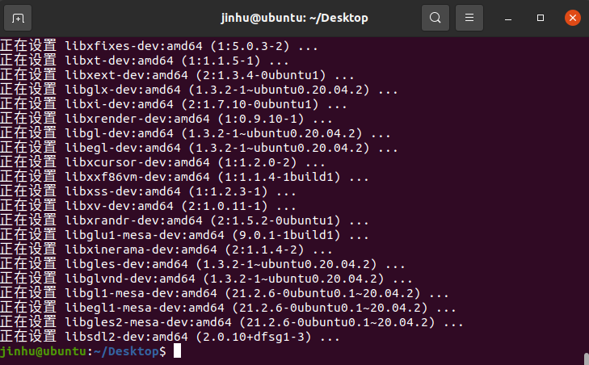

sudo add-apt-repository ppa:deadsnakes/ppa

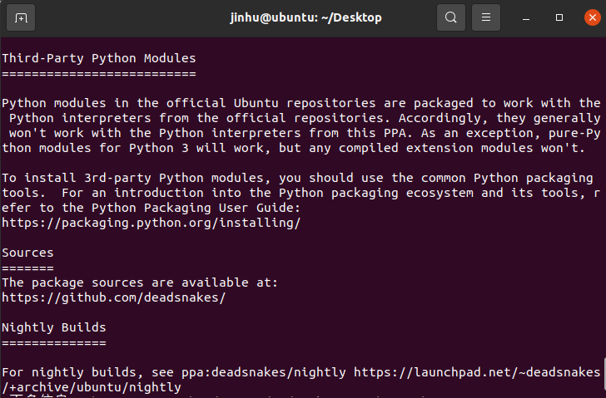

Sudo apt update

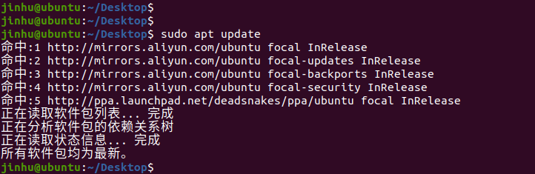

sudo apt install python3.9 python3-pip -y --fix-missing

pip3 install meson



git clone -b display <https://gitlab.com/wangjunqiang/qemu.git>

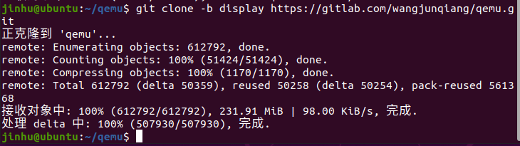

在用户目录下创建/program/riscv64-qemu文件夹：

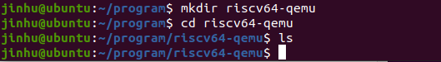

回到qemu目录下，安装qemu依赖包：

sudo apt-get install libepoxy-dev build-essential libgtk-3-dev ninja-build libvirglrenderer-dev libsdl2-dev -y

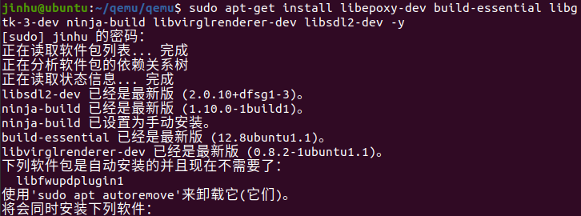

./configure --enable-kvm --enable-sdl --enable-gtk --enable-virglrenderer --enable-opengl --target-list=riscv64-softmmu,riscv64-linux-user --prefix=/home/jinhu/program/riscv64-qemu

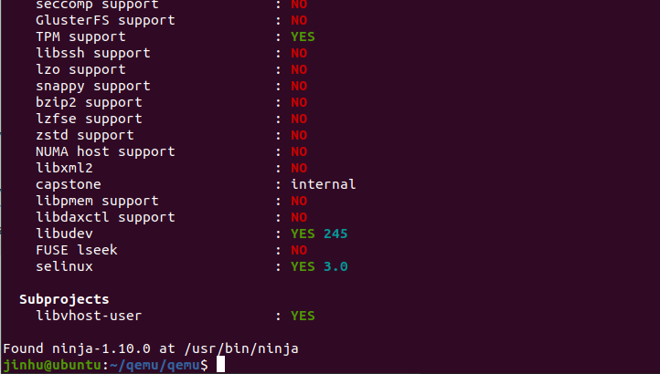

执行make命令：

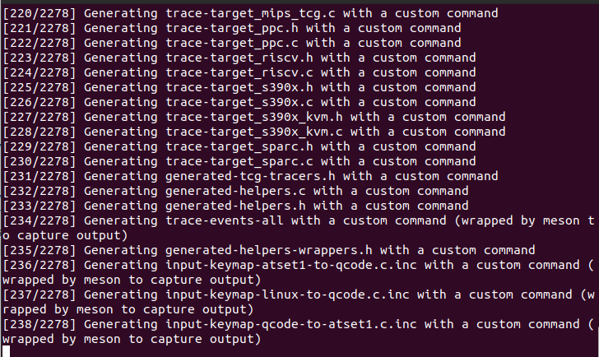

执行make install：

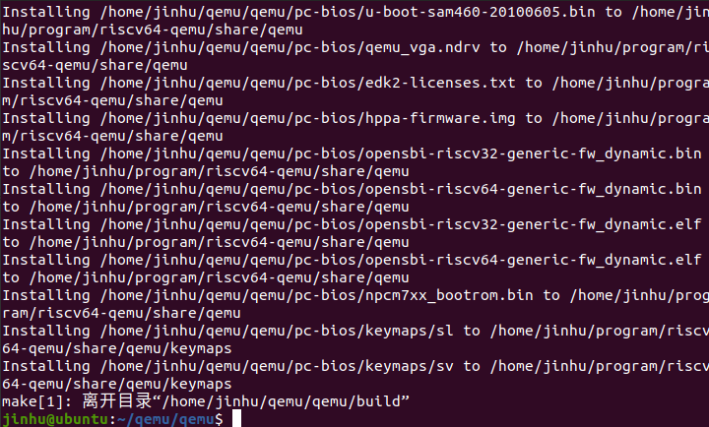

gedit ~/.bashrc

在文末追加：

export QEMU_HOME=/home/x/program/riscv64-qemu

export PATH=$QEMU_HOME/bin:$PATH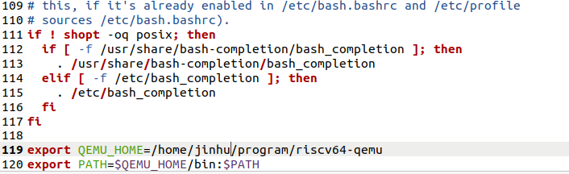

执行source ~/.bashrc 使添加内容生效，使用echo命令查看系统变量：



查看qemu版本：



二、欧拉配置

下载镜像：

下载网址<https://mirror.iscas.ac.cn/openeuler-sig-riscv/openEuler-RISC-V/testing/20220621/v0.1/QEMU/>中以下三个文件：

openeuler-qemu-xfce.raw.tar.zst

fw_payload_oe_qemuvirt.elf

start_vm_xfce.sh

下载依赖包zstd：

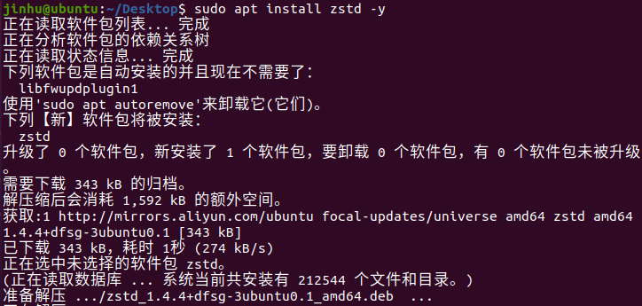

解压镜像文件tar -I zstdmt -xvf ./openeuler-qemu-xfce.raw.tar.zst



执行命令执行bash start_vm_xfce.sh：

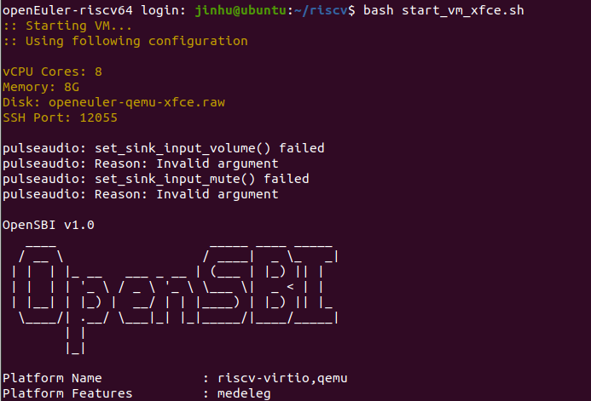

登录账号root(openEuler12#$)

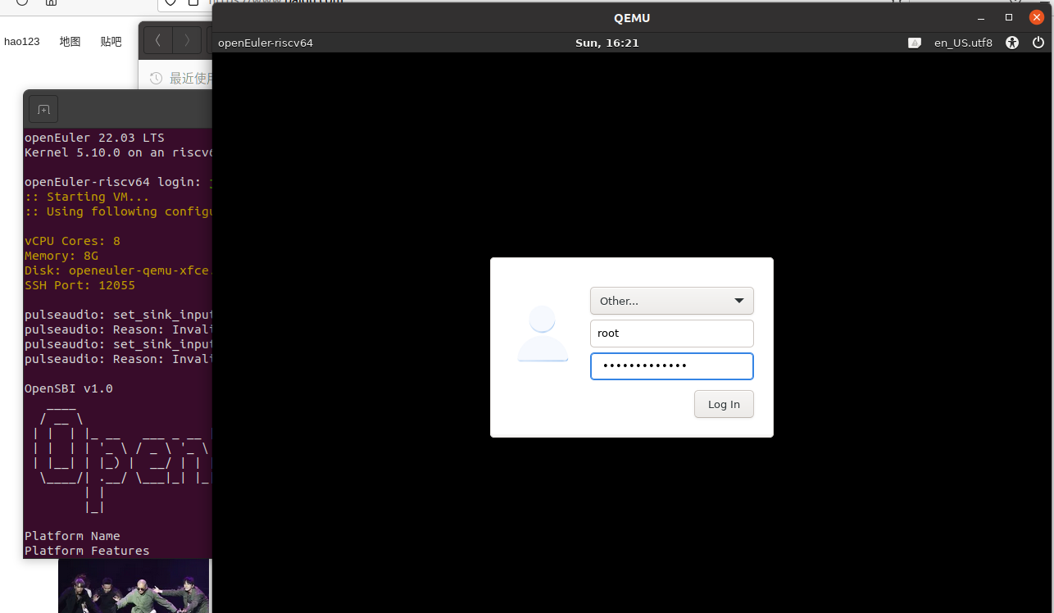

进入xfce：

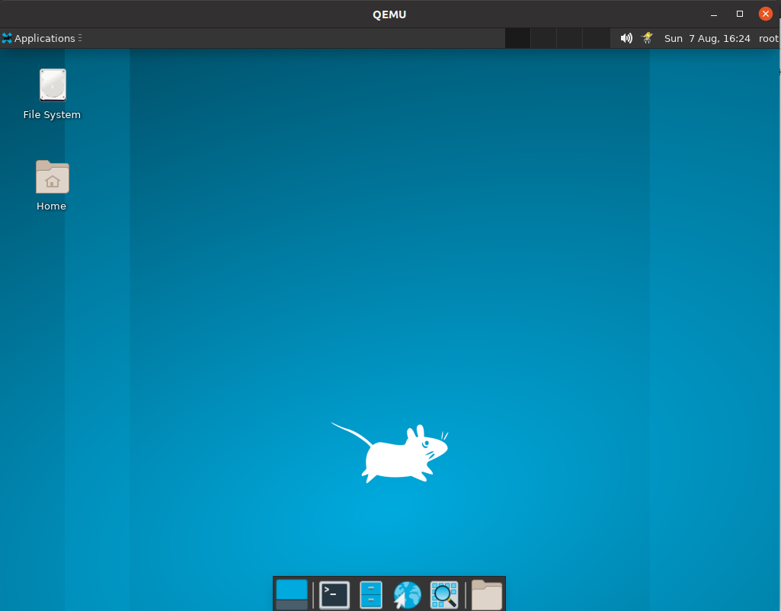

打开终端，运行dnf install thunderbird命令：

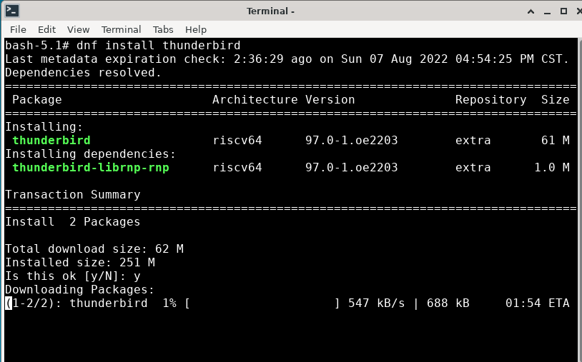

安装完成：

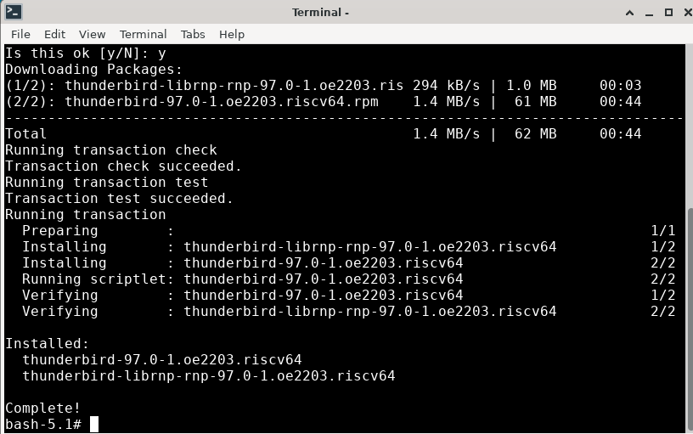

直接输入thunderbird打开该软件：

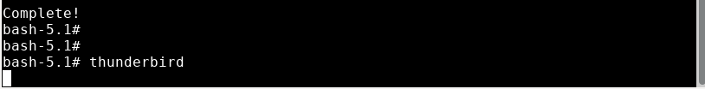

thunderbird成功启动：

# 软件卸载：

关闭thunderbird，打开Xfce命令行，输入dnf remove thunderbird并执行：

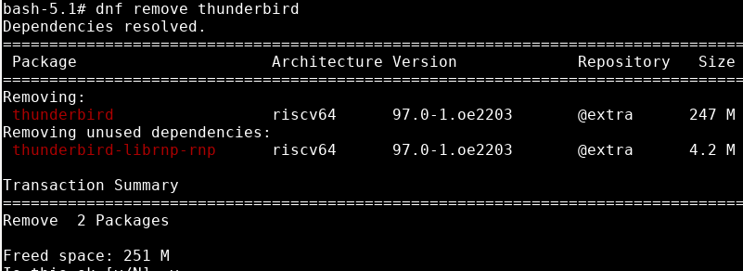

卸载完成：

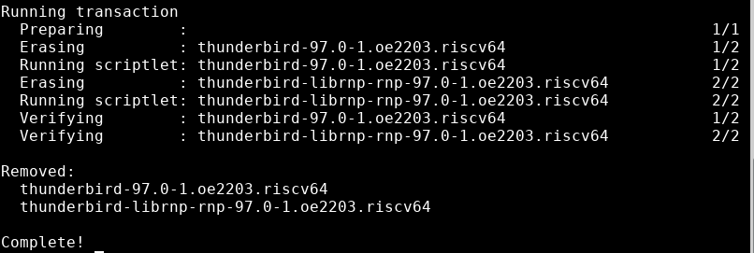

尝试再次打开thunderbird，系统找不到对应文件，说明卸载成功：

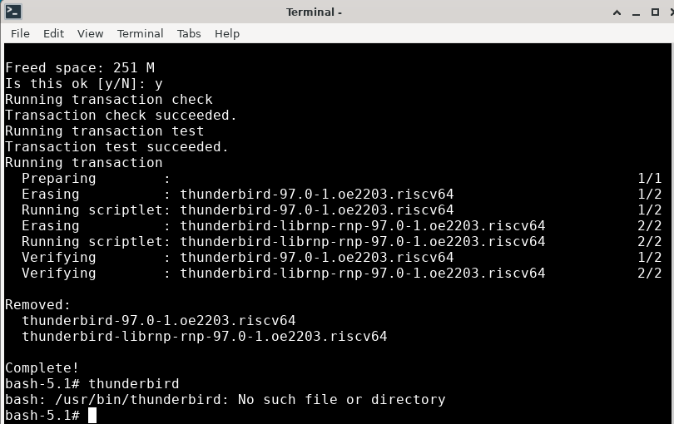

# 功能部分：

## 1. 手动账户配置：

设置邮箱：

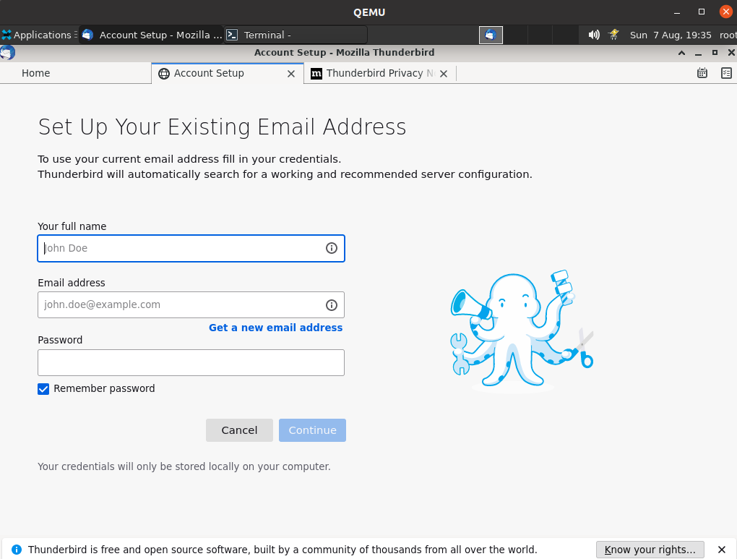

## 2. Gmail的配置：

没有Gmail邮箱，无法测试

## 3. 自动帐户配置：

选择默认设置：

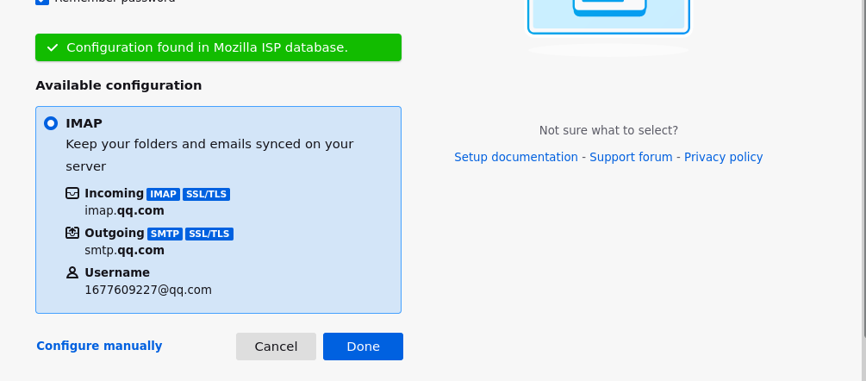

尝试登录然后失败：

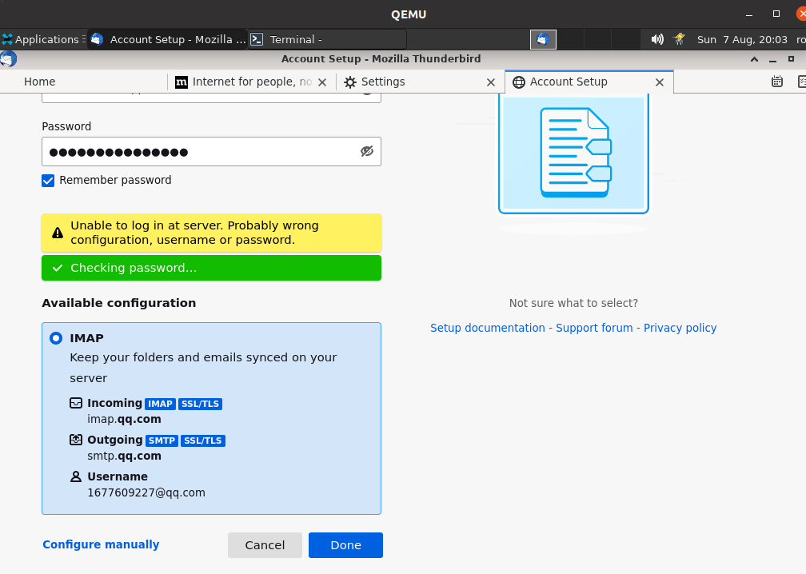

## 4. 将 IMAP 更改为 POP：

进入手动设置：

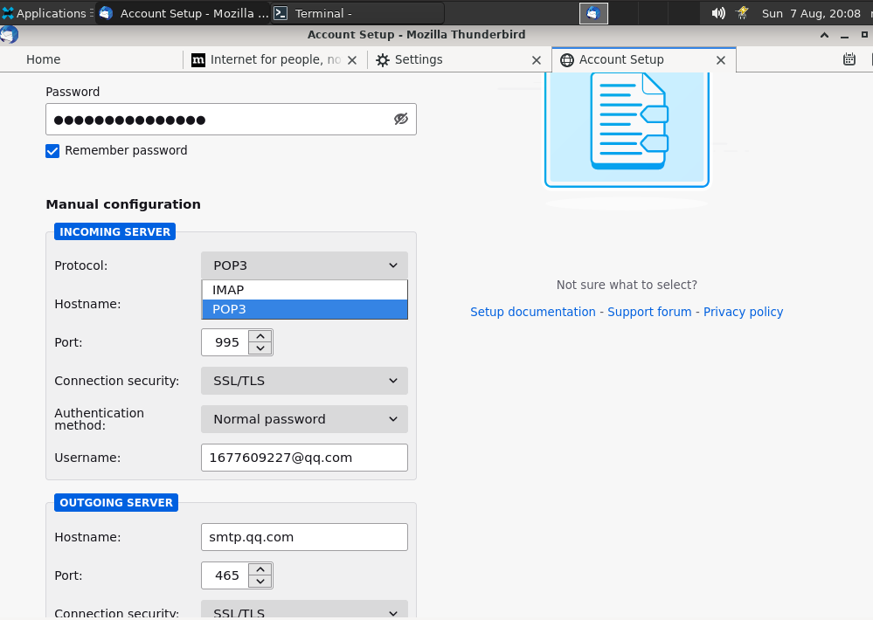

点击保存，再次尝试登录，仍然无法登录：

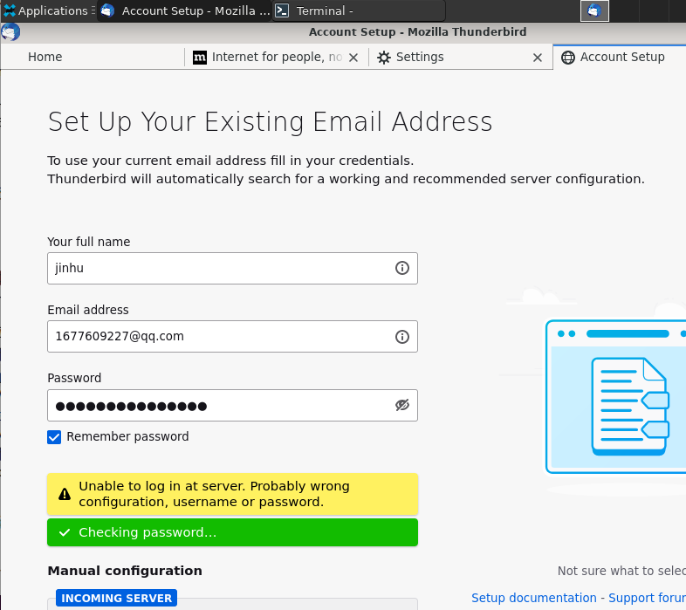

## 5. 从POP切换到IMAP帐户：

